Федеральное государственное бюджетное образовательное учреждение высшего образования «Красноярский государственный медицинский университет имени профессора В. Ф. ВойноЯсенецкого» Министерства здравоохранения Российской Федерации

Кафедра анестезиологии и реаниматологии ИПО

Реферат
Тема: «Кислотно-основное равновесие. Коррекция КОС»

Выполнил: ординатор 1 года Кузьмиченко Антон Викторович
Заведующий кафедрой: д.м.н., профессор Грицан А.И.

Кислотно-щелочное равновесие (син.: кислотно-основное равновесие, кислотно-щелочной баланс, кислотно-щелочное состояние) — относительное постоянство водородного показателя (pH) внутренней среды организма, обусловленное совместным действием буферных и некоторых физиологических систем, определяющее полноценность метаболических превращений в клетках организма. Изменение показателя Кислотно-щелочного равновесия и ряда связанных с ним величин (напр., щелочного резерва) свидетельствует о нарушениях газового обмена и метаболических процессов в организме и о степени их тяжести.
Жизнедеятельность организма прежде всего связана с процессами тканевого дыхания, для обеспечения которых необходимо поступление достаточного количества кислорода и выведение избытка углекислого газа, образующегося в результате многочисленных реакций межуточного обмена. Транспорт кислорода и углекислого газа осуществляется кровью, к-рая представляет собой одну из важнейших внутренних сред организма, Кислотно-щелочное равновесие изучено наиболее детально. Наряду с кислотами (донорами протонов — водородных ионов) в крови содержатся также основания (акцепторы протонов), соотношение концентраций которых определяет активную реакцию крови. Количественно активная реакция жидкостей организма характеризуется или концентрацией водородных ионов (протонов), выраженной в моль/л, или водородным показателем — отрицательным десятичным логарифмом этой концентрации — pH (power Hydrogen — «сила водорода»). Соотношение между концентрациями к-т и оснований может меняться в зависимости от интенсивности тех или иных процессов обмена веществ в организме, однако норме соответствует лишь определенный диапазон колебаний pH крови — от 7,37 до 7,44 со средней величиной 7,38—7,40. Величины pH ниже 6,8 и выше 7,8 несовместимы с жизнью. В эритроцитах величина pH равна 7,19 ± 0,02. Несмотря на то, что колебания нормальной величины pH кажутся очень небольшими, на самом деле они составляют ок. 12% их средней концентрации. Более значительные изменения величины pH крови в сторону повышения или понижения связаны с патологическими нарушениями обмена. Зависимость организма от постоянства активной реакции внутренней среды свидетельствует о его потребности в достаточно эффективных системах поддержания относительного постоянства концентрации водородных ионов в организме, в частности относительного постоянства pH крови.
Таких систем в организме человека три — это комплекс буферных систем, способных быть акцепторами р донорами водородных ионов без существенных сдвигов величины pH среды; дыхательная система (легкие) и выделительная система (почки).

Буферные системы
Наиболее важной буферной системой организма является бикарбонатная буферная система крови, состоящая из угольной к-ты (H₂CO₃) и ее соли — бикарбоната натрия (NaHCO₃) или калия (KHCO₃), имеющих общий ион HCO₃⁻. Большая часть этих ионов высвобождается при диссоциации бикарбонатов и подавляет диссоциацию слабой и непрочной к-ты H₂CO₃, к-рая в р-рах легко распадается на воду и углекислый газ. Поэтому в водных р-рах угольной к-ты имеет место следующее равновесие: CO₂ + H₂O <-> H₂CO <-> H⁺ + HCO₃⁻. Величину pH в р-ре можно выразить через константу диссоциации углекислоты (pKH₂CO₃) и концентрацию ионов [HCO₃⁻] и молекул недиссоциированной [H₂CO₃]. Эта формула известна как уравнение Гендерсона—Гассельбальха:
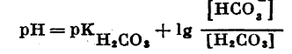

Квадратными скобками обозначаются равновесные концентрации ионов и не диссоциированной молекулы. Т. к. истинная концентрация недиссоциированных молекул H₂CO₃ в крови незначительна и находится в прямой зависимости от концентрации растворенного углекислого газа — CO₂, то удобнее пользоваться тем вариантом уравнения, в к-ром pKH₂CO₃ заменена кажущейся константой диссоциации H₂CO₂, учитывающей общую концентрацию растворенного CO₂ в крови. Тогда вместо концентрации [H₂CO₃] в уравнение может быть подставлено pCO₂ — парциальное давление CO₂ в альвеолярном воздухе
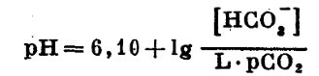
где L — коэффициент растворимости CO₂ в плазме крови, а 6,10 — величина, постоянная для крови человека при 38°. Механизм действия этой буферной системы заключается в том, что при поступлении в кровь относительно больших количеств к-т водородные ионы — H⁺ к-т соединяются с ионами бикарбоната — HCO₃⁻, образуя слабодиссоциирующую угольную к-ту — H₂CO₃. Если же в крови увеличивается количество оснований, то они, взаимодействуя со слабой угольной к-той, образуют воду и ионы бикарбоната. При этом не происходит сколько-нибудь заметных сдвигов в величине pH. Таков же механизм и другой буферной системы крови — фосфатной. Роль к-ты в этой системе играют однозамещенный фосфат — NaH₂PO4, а роль соли — двузамещенный фосфат Na₂HPO₄. Общим ионом в этой системе является ион HPO₄⁻. Буферная емкость этой системы меньше, т. к. и фосфатов в крови меньше, чем бикарбонатов.
Наиболее мощной буферной системой крови являются белки, особенно гемоглобин. Константа диссоциации кислотных групп гемоглобина меняется в зависимости от его насыщения кислородом. При насыщении гемоглобина кислородом он становится более сильной к-той и увеличивает поступление в кровь ионов водорода; отдавая кислород, гемоглобин становится более слабой к-той, его способность связывать ионы водорода увеличивается. В периферических капиллярах большого круга кровообращения гемоглобин эритроцитов отдает кислород, а в эритроциты поступает продукт тканевого обмена — углекислый газ (CO₂). Под влиянием карбоангидразы углекислый газ взаимодействует с водой, образуя угольную к-ту (H₂CO₃). Возникающий за счет диссоциации угольной к-ты избыток ионов водорода связывается гемоглобином, отдавшим кислород, а анионы HCO₃⁻ выходят из эритроцитов в плазму. В обмен на эти анионы в эритроциты поступают ионы хлора (Cl⁻), для к-рого мембрана эритроцита проницаема, в то время как ион натрия (Na⁺), вторая составная NaCl, остается в жидкой части крови. Благодаря выходу бикарбонатных ионов из эритроцитов восстанавливается щелочной резерв крови, т. о. бикарбонатная буферная система тесно связана с буферной системой эритроцитов.

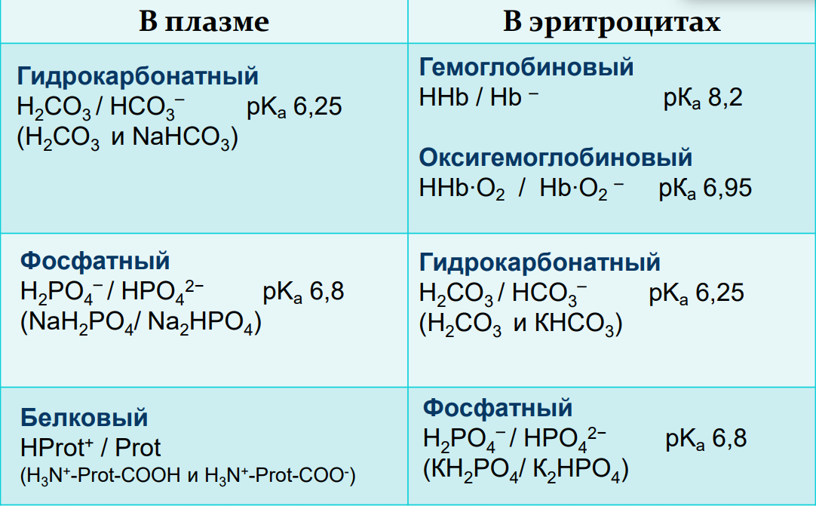

Дыхательная система
В капиллярах легких происходит разгрузка буферных систем крови от кислых эквивалентов за счет выделения углекислого газа. Этому в значительной степени способствует переход гемоглобина в оксигемоглобин, который благодаря своим более сильным кислотным свойствам вытесняет угольную к-ту из бикарбонатов крови. Углекислый газ выделяется с выдыхаемым воздухом.
Хотя дыхательная система (легкие) значительно влияет на К.-щ. р., однако легким требуется ок. 1—3 мин., чтобы нивелировать сдвиг К.-щ. р. в крови, тогда как буферным системам крови для этого нужно всего лишь 30 сек. Однако значение легочного механизма состоит в том, что, выделяя в окружающую среду углекислый газ, легкие быстро ликвидируют опасность ацидоза.

Почечный диурез
Третьим механизмом, участвующим в регуляции постоянства концентрации водородных ионов в крови, является почечный диурез. Почки обеспечивают повышение или понижение концентрации бикарбонатов в крови при соответствующих изменениях величины pH. Почки действуют медленнее, чем легкие: для того чтобы ликвидировать сдвиг pH в крови, им необходимо 10—20 час. Основным механизмом поддержания постоянной концентрации водородных ионов со стороны почек является реабсорбция ионов натрия и секреция ионов водорода в почечных канальцах. В клетках почечных канальцев из угольной к-ты образуется бикарбонат, в результате чего щелочной резерв крови увеличивается. В просвете канальцев, наоборот, бикарбонаты превращаются в угольную к-ту. В клетках канальцев углекислый газ под влиянием карбоангидразы соединяется с водой, образуя угольную к-ту, водородные ионы к-рой выделяются в просвет канальца и соединяются там с ионами бикарбоната. При этом в клетки почечных канальцев поступает эквивалентное количество катионов Na+. Образовавшаяся в просвете канальца H₂CO₃ легко распадается на CO₂ и H₂O и в таком виде выводится из организма. Этот процесс способствует, кроме выведения излишка ионов H⁺, сбережению ионов натрия в организме. Сбережению натрия в организме способствует также образование в почках аммиака в результате окислительного дезаминирования аминокислот, гл. обр. глутаминовой Аммиак вместо других катионов используется в почках для нейтрализации и выведения из организма с мочой кислот. Соотношение между концентрацией ионов H⁺ в моче и крови может составить 800 : 1, так велика способность почек к выводу ионов H⁺ из организма.
Скорость секреции ионов H⁺, обмениваемых на ионы Na⁺ или NH₄⁺, в определенной мере зависит от концентрации углекислоты во внеклеточной жидкости, т. е. в канальцах почек тесно переплетаются механизмы водно-солевого обмена и К.-щ. р. По существу, это две стороны одного и того же процесса: интенсивность задержки в организме ионов натрия стимулируется повышением pH крови, а уменьшение pH крови ограничивает процесс реабсорбции ионов натрия в почечном канальцевом аппарате.

Определение показателей кислотно-щелочного равновесия в клинике
Кислотно-щелочное равновесие является одним из важнейших показателей гомеостаза. Оно оценивается на основании величины pH, парциального давления (напряжения) углекислого газа (pCO₂), концентрации истинных (актуальных) и стандартных бикарбонатов крови (SB), концентрации буферных оснований — BB (англ. buffer base), избытка оснований в цельной крови — BE (англ. bases excess).
Величина pH крови определяется электрометрическим (потенциометрическим) методом с использованием pH-метров. В клинике определяют два значения pH крови: pH истинный (актуальный) представляет собой показатель pH цельной крови или плазмы, pH метаболический обозначает величину pH крови или плазмы после соотнесения ее с величиной pCO₂. У здоровых лиц величины истинного и метаболического pH равны. При метаболическом ацидозе величина pH метаболического ниже величины pH истинного. При респираторном ацидозе показатель pH метаболического выше показателя pH истинного. При метаболическом алкалозе величина pH метаболического выше величины pH истинного, а при респираторном, наоборот, ниже. Другим показателем, характеризующим К.-щ. р., является парциальное давление углекислого газа (pCO₂), т. е. его давление над кровью, при к-ром произошло растворение CO₂ в крови. Количество растворенного CO₂ вычисляют по уравнению P = L*pCO₂, где P — количество растворенного CO₂ в мМ/л, L — коэффициент растворимости для углекислого газа (так наз. коэффициент Бора), pCO₂ — парциальное давление углекислого газа в мм рт. ст. Величина L в крови при температуре 38° равна 0,0301 мМ/л. Поэтому при pCO₂, равном 40 мм рт. ст., P — 0,0301*40 = 1,2 мМ/л. Если количество растворенного CO₂ выражено в объемных процентах, то для перевода этого показателя в мМ/л пользуются формулой
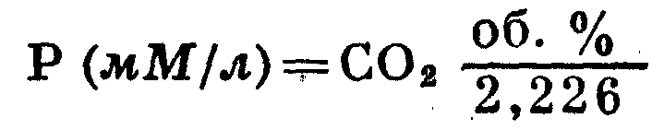
1 мМ/л CO₂ равен 2,226 об.% CO₂. В крови углекислота существует в виде CO₂, H₂CO₃ и бикарбонатного иона HCO₃⁻. Отношение
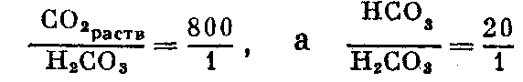
Поскольку количество растворенного CO₂ составляет 1,2 мМ/л, то количество H₂CO₃ при оценке состояния К.-щ. р. в клин, практике практически теряет свое значение. Величина pCO₂ у здоровых лиц в покое колеблется в пределах 35,8—46,6 мм рт. ст., в среднем составляя 40 мм рт. ст. При патологии значение pCO₂ колеблется в пределах 10—130 мм рт. ст. При вентиляционной недостаточности pCO₂ нередко повышается до 140—150 мм рт. ст. Повышение pCO₂ наблюдается при респираторных ацидозах и метаболических алкалозах, тогда как снижение его происходит при респираторных алкалозах и метаболических ацидозах. При респираторных ацидозах повышение значения pCO₂ служит показателем недостаточности альвеолярной вентиляции. В этом случае увеличение pCO₂ является причиной возникновения респираторного ацидоза. При метаболическом же алкалозе повышение pCO₂ является компенсаторным фактором: углекислота, накапливаясь в крови, нейтрализует в ней избыток нелетучих оснований.
При респираторных алкалозах уменьшение pCO₂ возникает в результате гипервентиляции, к-рая приводит к избыточному выведению углекислоты из организма и развитию респираторного алкалоза. При метаболических ацидозах снижение pCO₂ также возникает в результате гипервентиляции, но, в отличие от респираторных алкалозов, избыточное выведение углекислоты в этом случае компенсаторно направлено на уменьшение ацидоза.
В клин, оценке pCO₂ необходимо определить не только его величину, но и выяснить физиологический смысл имеющихся сдвигов, в частности, необходимо решить, являются сдвиги этого показателя причинными или компенсаторными. При респираторном алкалозе повышение величины pH крови сочетается с понижением pCO₂, а при метаболическом — с увеличением pCO₂. При респираторном ацидозе уменьшение величины pH сопровождается повышением pCO₂, а при метаболическом ацидозе, наоборот, его понижением.
Третьим показателем, характеризующим Кислотно-щелочное равновесие, является количество истинных (актуальных) и стандартных бикарбонатов крови. Всякое изменение pCO₂ значительно отражается на поглощении углекислого газа кровью. Зависимость содержания CO₂ в крови от pCO₂ выражается кривой связывания углекислоты. Эти кривые связывания углекислоты графически изображаются следующим образом: pCO₂ откладывается по оси абсцисс, а количество объемных процентов углекислоты в крови — по оси ординат. Кривая связывания углекислоты является показателем величины щелочного резерва крови. Щелочной резерв крови представляет собой то количество CO₂, к-рое способна связывать плазма крови при pCO₂, равном 40 мм рт. ст. Эта величина аналогична величине стандартного бикарбоната (в мэкв/л) при условии полного насыщения гемоглобина крови кислородом (оксигемоглобин = 100%) при температуре 38°. Истинные бикарбонаты крови представляют концентрацию анионов HCOO₃⁻ (в мэкв/л) в физиологических условиях. У здоровых лиц количество истинных и стандартных бикарбонатов равно и составляет ок. 27 мэкв/л или 60 об.% с колебаниями 23—33 мэкв/л или соответственно 52— 73 об.%. У детей эти показатели ниже и составляют соответственно 21—27 мэкв/л или 47—60 об.%. Концентрация бикарбонатов крови существенно увеличивается при метаболическом алкалозе и в меньшей степени при респираторном ацидозе. Снижение концентрации бикарбонатов наблюдается при метаболическом ацидозе и респираторном алкалозе. Диагностическое значение концентрации бикарбонатов крови состоит прежде всего в установлении респираторного или метаболического характера нарушений К.-щ. р. Этот показатель существенно меняется при метаболических сдвигах и незначительно при респираторных.
Определение концентрации как истинных, так и стандартных бикарбонатов крови производится с помощью номограмм, построенных на основе уравнения Гендерсона — Гассельбальха, наилучшей из которых является номограмма Сиггор-Андерсена.
Для оценки К.-щ. р. существует еще один показатель — концентрация буферных оснований — ВВ. Количество В В у здоровых лиц в покое составляет 44,4 мэкв/л. В В состоит гл. обр. из бикарбонатных анионов и анионов белка. Изменение величины В В отражает степень метаболических сдвигов. При метаболических расстройствах уровень ВВ резко нарушается, тогда как при респираторных нарушениях сдвиги В В незначительны. Поскольку колебания величины ВВ и у здоровых лиц весьма значительны, диагностическая ценность этого показателя невелика. Зачастую нельзя дифференцировать характер нарушения К.-щ. р. (метаболический или респираторный). Величина ВВ в стандартных условиях (pH 7,38; pCO₂ 40 мм рт. ст.; -38°) носит название нормальных буферных оснований (NBB). Показателем, характеризующим К.-щ. р., является также избыток буферных оснований — ВЕ. Этот показатель отражает смещение титруемых буферных оснований по отношению к NBB. Определение ВЕ может быть осуществлено методом титрования крови при фактических условиях и после приведения ее к стандартным условиям. Эта методика очень трудоемка. На практике ВЕ определяется по номограмме Сиггор-Андерсена. Если ВЕ снижен, то показатель приобретает отрицательный знак, при повышении — положительный. В покое у здоровых лиц ВЕ колеблется от —2,4 до + 2,3 мэкв/л. При патологии значения этого показателя колеблются в пределах +30—30 мэкв/л. Положительное значение ВЕ указывает на недостаток нелетучих к-т или избыток оснований, а отрицательное значение показателя — на избыток нелетучих к-т или дефицит оснований. Наибольшие сдвиги ВЕ наблюдаются при метаболических нарушениях К.-щ. р. При метаболическом ацидозе показатель ВЕ имеет отрицательный знак (дефицит буферных оснований), а при метаболическом алкалозе отмечается избыток буферных оснований, и величина ВЕ имеет положительный знак. При респираторных сдвигах ВЕ изменяется незначительно: при ацидозе он повышен, а при алкалозе — снижен.
Показатель ВЕ близок по значению к показателю истинных и стандартных бикарбонатов. Различие состоит в том, что ВЕ отражает смещение буферных оснований буферных систем, а истинные бикарбонаты — только бикарбонатных ионов.

Клиническое значение показателей кислотно-щелочного равновесия
Показатели К.-щ. р., или в данном случае кислотно-щелочного состояния (КЩС), являются важными клин, показателями гомеостаза. Распознавание нарушений КЩС осуществляется в клинике с помощью ряда показателей: pH крови, pCO₂, SB (стандартный бикарбонат, т. е. концентрация бикарбоната в капиллярной крови, насыщенной кислородом), ВЕ (избыток оснований), а также pH мочи и содержания в ней кетоновых тел. Если pCO₂ артериальной крови свидетельствует о дыхательных нарушениях КЩС, то остальные показатели отражают метаболические нарушения. Лаб. данные, характеризующие КЩС, следует сопоставить с клин, картиной заболевания. Развитие ацидоза и алкалоза характеризуется как респираторными, так и метаболическими нарушениями К.-щ. р.; эти состояния могут переходить одно в другое при определенных условиях (неадекватная терапия и т. п.).
Респираторный ацидоз возникает при резко сниженной альвеолярной вентиляции. Он наблюдается во всех случаях задержки в организме CO₂, т. е. при гиперкапнии, сопровождающей асфиксию, пневмонию, отек, эмфизему, ателектаз легких, при отравлении препаратами, угнетающими дыхательный центр (барбитуратами, морфином, фосфорными соединениями и др.), неадекватном управляемом дыхании, болевых ощущениях после операций на органах грудной и брюшной полостей.
Респираторный алкалоз возникает при резко усиленной вентиляции легких, сопровождающейся быстрым выведением из организма CO₂ и развитием гипокапнии — pCO₂ ниже 23 мм рт. ст. Наблюдается при различных видах одышки, при вдыхании разреженного воздуха на большой высоте, при поражении головного мозга (воспаление, травма, опухоль), при гипертермии, при неадекватном управляемом дыхании.
Метаболический ацидоз — самая частая и тяжелая форма нарушений КЩС. Он развивается при голодании, тяжелой физ. работе, при заболеваниях жел.-киш. тракта (стеноз, свищи, непроходимость кишечника, поносы), при выраженном гипертиреозе, при отравлениях кислотами (напр., уксусной, борной) и салицилатами, при шоках (кардиогенном, травматическом, ожоговом, операционном, геморрагическом), коллапсе, комах (диабетической, азотемической, уремической), при массивных трансфузиях длительно хранимой цитратной крови. Особенно тяжело проявляется метаболический ацидоз у детей, т. к. щелочные резервы у них ограничены. Метаболический ацидоз может осложниться респираторным. Поражение почек развивается при нарушениях секреции водородных ионов и аммиака, а также реабсорбции бикарбоната и натрия. Компенсация происходит в первую очередь за счет разбавления избыточных к-т внеклеточной жидкостью (аутогемодилюция), содержащей бикарбонат натрия. Активную роль играют белки, поглощающие водородные ионы в обмен на натрий и калий, в связи с чем может развиться гиперкалиемия . Важную компенсаторную роль играет гипервентиляция — при ее ослаблении может развиться декомпенсированная форма ацидоза. Роль почек незначительна.
Метаболический алкалоз встречается довольно часто при заболеваниях, связанных с приемом больших доз щелочных р-ров (напр., при изжоге); при введении больших количеств бикарбоната натрия (напр., при почечной недостаточности, при потере организмом хлора — гипохлоремическом алкалозе); при недостатке в плазме и клетках крови калия (гипокалиемический алкалоз); в результате угнетения реабсорбционной функции почек. Это состояние наблюдается при рвотах, кишечных свищах, токсикозах беременности, избыточной секреции стероидных гормонов и т. д.
КЩС при травматическом шоке характеризуется метаболическим ацидозом, который может впоследствии перейти в метаболический алкалоз, что значительно ухудшает состояние-пострадавшего — затрудняется диссоциация оксигемоглобина, нарушается микроциркуляции, развивается гипокалиемия. Потеря больших количеств крови обусловливает развитие метаболического ацидоза. При ожогах в результате плазмореи, дегидратации, гипопротеинемии, нарушений водно-электролитного баланса развивается метаболический ацидоз. При печеночной коме имеет место респираторный алкалоз, затем (в случае усиления циркуляторных расстройств) он Сменяется метаболическим ацидозом. При хрон, легочных заболеваниях, сопровождающихся гипервентиляцией, а следовательно, и гипокапнией, развивается респираторный алкалоз, который затем сменяется метаболическим ацидозом.
Вследствие хронического нарушения функции почек также возникает метаболический ацидоз. Язвенная болезнь желудка, сопровождающаяся рвотой, гепатитом, панкреатитом, колитом, осложняется метаболическим ацидозом; стеноз привратника — метаболическим алкалозом в связи с гипохлоремией; кишечная непроходимость — тканевым ацидозом в результате распада белков, потери натрия и обезвоживания; высоко расположенные наружные свищи — метаболическим алкалозом (потеря хлоридов), низко расположенные — метаболическим ацидозом (потеря щелочей). Сахарный диабет характеризуется диабетическим метаболическим ацидозом: в крови определяются кетоновые тела, а в моче — ацетон. Лечение нарушений К.-щ. р.

Методика определения параметров, характеризующих кислотно-щелочное равновесие
Показатели К.-щ. р. определяются на аппарате микро-Аструп или отечественном АЗИВ-1. При данной методике требуется всего 0,1 мл капиллярной крови. Анализ занимает всего 3—5 мин. после взятия пробы крови. Одновременно определяются величины pH, pCO₂, стандартные и истинные бикарбонаты, избыток буферных оснований, буферные основания и общая углекислота плазмы крови, т. е. исследуются все параметры К.-щ. р. крови (см. табл. 1).
Powered By Geniee
Кровь больного, взятая в стеклянный промытый гепариновым р-ром капилляр, всасывается специальным устройством в капилляр стеклянного электрода. Этот капилляр с кровью вводится в камеру каломельного электрода с насыщенным р-ром хлорида калия. Температура электродов поддерживается термостатом на уровне 37°. Каждая проба крови делится на 3 части. В одной порции измеряется pH, две других насыщаются в эквилибровочной камере в течение 3 мин. смесями O₂ и CO₂ заранее известного состава. Последние подаются в камеру из баллонов через увлажнители. В одном из баллонов pCO₂ ниже 40 мм рт. ст., в другом, наоборот,— выше. При анализе каждой пробы крови получают 3 значения pH — при истинном, низком и высоком pCO₂.
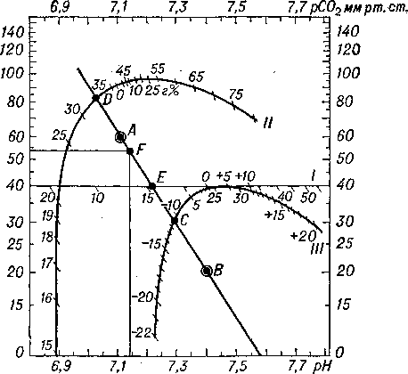
Номограмма Сиггор-Андерсена: точки А и В соответствуют заданным значениям pCO₂; точка F — место пересечения перпендикуляра, восстановленного из точки на оси абсцисс, соответствующей величине актуального pH (7,135), с прямой АВ. Перпендикуляр, опущенный из точки F на ось ординат, пересекает ее в точке, характеризующей показатель актуального pCO₂ (54 мм рт. ст.). Точки пересечения линии АВ и ее продолжений с графиками стандартного бикарбоната (I), буферных оснований (II) и излишка оснований (III) — точки D, E и С — характеризуют конкретные величины этих показателей при заданных значениях pCO₂. По оси абсцисс — показатели актуального pH, по оси ординат — показатели актуального pCO₂ в мм рт. ст.
По эквилибрационному методу Аструпа величину актуального pCO₂ определяют по актуальному pH и двум другим величинам pH при точно заданном pCO₂ (выше и ниже нормального уровня) по номограмме Сиггор-Андерсена. На графике (рис.) точки А и В, соответствующие двум величинам pCO₂ (выше и ниже нормального уровня), соединяют прямой линией. Через точку на абсциссе, соответствующую величине актуального pH, проводят линию, параллельную ординате, до пересечения с прямой АВ и находят точку F. Перпендикуляр, опущенный из точки F на ординату, попадает в точку, соответствующую величине актуального pCO₂. Точки пересечения линии АВ и ее продолжений с кривой стандартного бикарбоната и излишка оснований позволяют определить соответствующие показатели для исследуемой порции крови.
Более точным, но требующим специального приспособления, является прямое определение pCO₂ с помощью специального электрода; общее содержание CO₂ в крови можно определить по методу Ван-Слайка, объемному или манометрическому по методу Конвея или автоматическим колориметрическим методом. Величина общего содержания CO₂ может быть рассчитана по формуле CO₂общ = [HCO₃⁻] + pCO₂•0,0301 на основании данных pCO₂ и [HCO₃⁻] или по номограмме Сиггор-Андерсена по величинам pH и pCO₂. Щелочной резерв (способность крови связывать CO₂) определяют теми же способами, что и общую углекислоту, но в условиях уравновешивания плазмы при pCO₂, равном 40 мм рт. ст. Наиболее удобна для определения щелочного резерва номограмма Сиггор-Андерсена.

Диагностика нарушений кислотно-щелочного равновесия
Основным способом диагностики нарушений К.-щ. р. организма является исследование крови одним из описанных выше методов. Анализ других биол, субстратов (мочи, эритроцитов, цереброспинальной жидкости) с этой целью предпринимается реже. Изменения показателей К.-щ. р. крови, соответствующие нек-рым (простым) нарушениям К.-щ. р.
Существенный недостаток распространенных методов оценки Кислотно-щелочного равновесия организма состоит в отождествлении К.-щ. р. крови in vitro (при лаб. исследовании) и in vivo (в целостном организме). В ряде случаев это отождествление приводит к существенным ошибкам в диагностике нарушений К.-щ. р. Так, напр., при дыхательном ацидозе in vivo ионы бикарбоната, образующиеся преимущественно в крови, частично переходят в интерстициальную жидкость, что, естественно, не может происходить in vitro. При лаб. исследовании крови этот процесс выражается снижением ВЕ и формально интерпретируется как метаболический ацидоз, хотя увеличения содержания нелетучих к-т в организме (в т. ч. и в крови) при дыхательном ацидозе не происходит. По аналогичным причинам компенсаторные реакции при нарушениях К.-щ. р. (напр., повышение концентрации ионов бикарбоната в плазме вследствие активации их реабсорбции в почечных канальцах при дыхательном ацидозе) выглядят как патол, процессы (в данном случае как метаболический алкалоз).
Затруднения подобного рода были в значительной степени преодолены введением новых критериев метаболического компонента К.-щ. р. (ВЕ внеклеточной жидкости, а также отчасти концентрация бикарбоната плазмы) и изучением количественных зависимостей между показателями К.-щ. р. крови при различных четко определенных нарушениях К.-щ. р. организма. Так, напр., данные, характеризующие острый дыхательный ацидоз, были получены при кратковременной ингаляции газовых смесей, содержащих CO₂, или так наз. диффузионном дыхании; хронический дыхательный алкалоз выявляется у людей, длительно живущих в условиях высокогорья; хронический метаболический ацидоз — у больных с почечной недостаточностью или декомпенсированным диабетом; хронический дыхательный ацидоз — у больных с легочной недостаточностью и т. д.
Результаты подобных исследований позволили определить границы изменений показателей К.-щ. р., наиболее вероятные при данном его нарушении. Однако при всей важности результатов исследования К.-щ. р. крови (особенно в динамике заболевания) решающее значение для диагностики нарушений К.-щ. р. приобретает сопоставление их с данными клинического исследования.

